30.11.2022

TZ – Značka Klier slaví 25 let s českými zákazníky

V České republice slaví kadeřnicví Klier již neuvěřitelných 25 let! Když se v Praze otevíral první salón, psal se rok 1997. Od té doby prošly salóny Klier statisíce spokojených klientů a Klier se díky jejich důvěře a poctivé práci svých zaměstnanců rozrostl až na největší kadeřnickou síť u nás. Dnes čítá v celé ČR už 37 salónů!
Tradiční značka Klier vznikla v roce 1948 v saském městečku Verdau, kdy si kadeřnická mistrová Elfriede Klier otevřela své první malé kadeřnictví. Spolu se svými syny Hubertem a Joakimem pak svá kadeřnictví rozšiřovala do dalších měst i zemí. Dnes je společnost Frisör KLIER jednou z největších kadeřnických sítí na světě.

Za tu dobu ušel kadeřnický obor velký kus cesty. V Klier jsou ale stále věrni své základní vizi – aby kvalitní střih a vlasová péče byly dostupné pro všechny bez rozdílu. Zdravé vlasy totiž nepočkají.
Salón nabízí skvělou vlasovou péči, odborné poradenství a profesionální výrobky od prémiových značek Kérastase, Schwarzkopf Professional, Alterna, Oribe, ghd, Redken, L'Oréal Professionnel, OroExpert a dalších.
Zejména v dnešní hektické době zákazníci nejvíc oceňují flexibilitu služeb, kterou salón nabízí. Nemusí se vůbec objednávat a vlasy jim opečují 7 dní v týdnu! Služby zde využije celá rodina. Dobré ceny jsou také jednou z výsad salónů. V neposlední řadě je salón Klier místem pro relax, odpočinek a radost. Jak tato alchymie funguje, vysvětluje ředitel společnosti David Lanča. „Vídávám často ženy, které k nám přichází v kabátech, čepicích a šálách, shrbené a bez známky sebevědomí. Po úpravě vlasů, tzv. koruny krásy, ale odchází úplně jiným stylem – sebevědomě a usměvavě – a to si myslím, je pravou podstatou naší tvorby – dělat lidi šťastnější.“

Klier dnes spravuje i vlastní e-shop, díky kterému si zákazníci mohou profesionální vlasovou kosmetiku užít naplno i doma.
Salón klade velký důraz na rozvoj zaměstnanců, kteří se neustále zdokonalují, vzdělávají a sdílejí know-how na mezinárodní úrovni. Právě jejich nadšení, touha po zdokonalování a tvůrčí kreativa vytváří to příjemné prostředí, ve kterém se zákazníci cítí skvěle a rádi se sem vracejí.
Vyzkoušejte služby kadeřnictví i vy! Více informací a vaše nejbližší kadeřnictví najdete na webových stránkách www.klier.cz.
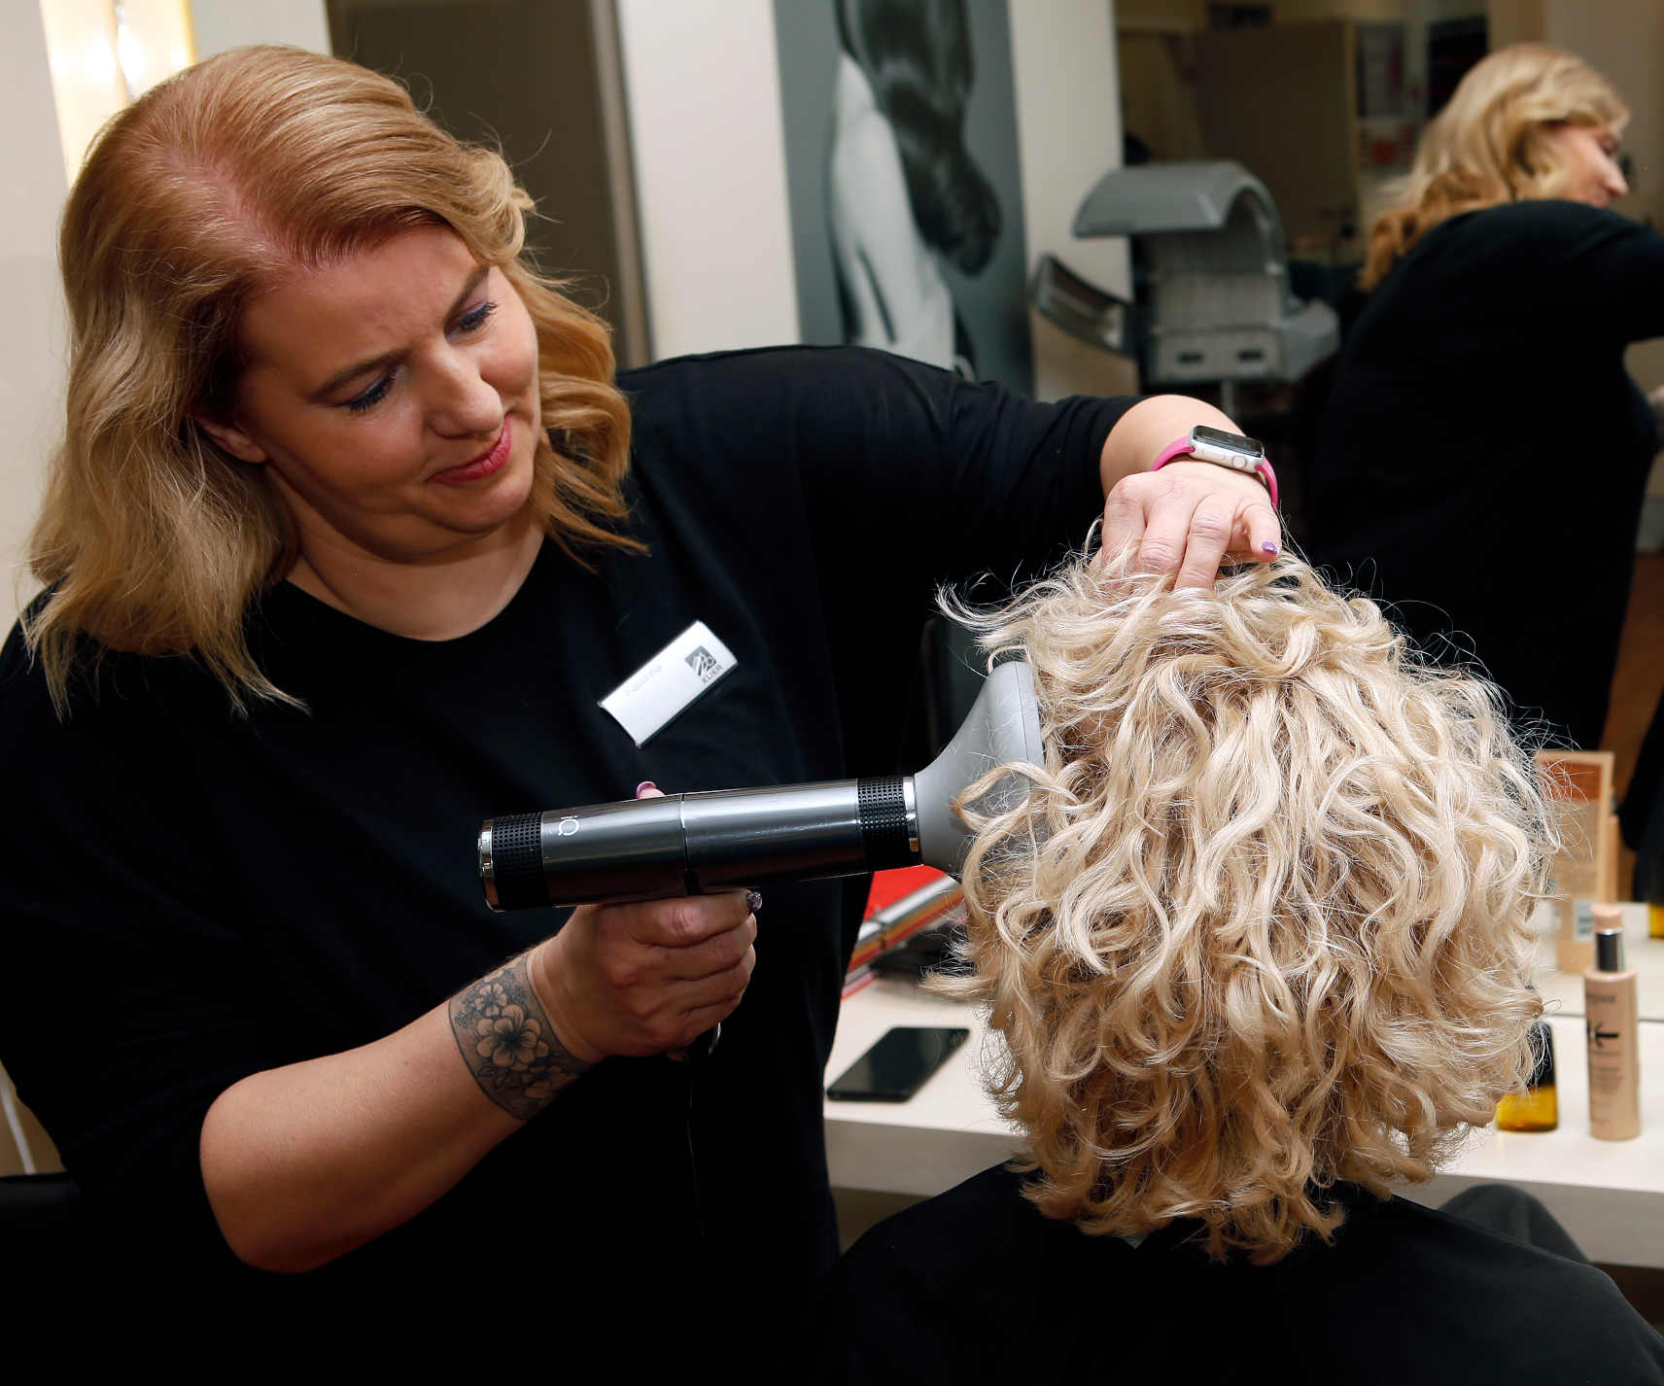
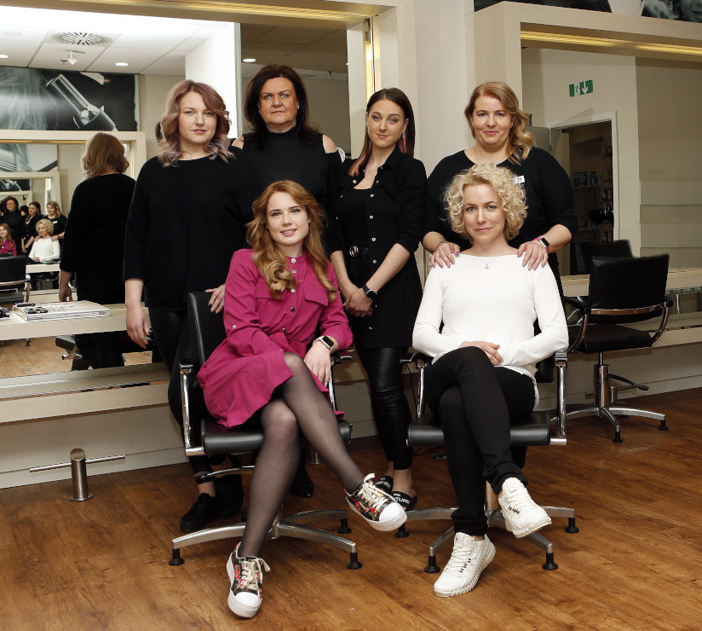

Kontakty:

Kadeřnictví KLIER Mediální servis:
www.klier.cz cammino…
www.instagram.com/kadernictvi_klier_cz Dagmar Kutilová
www.facebook.com/klierkadernictvicr e-mail: kutilova@cammino.cz
tel.: +420 606 687 506
www.cammino.cz

